**安徽海华科技有限公司招聘简章**

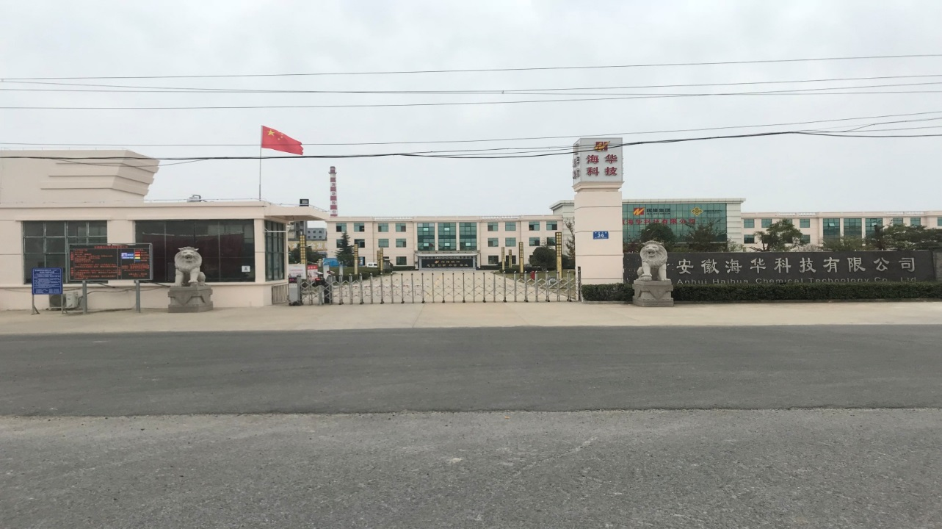

安徽海华科技有限公司是一家从事**医药、染料、食品添加剂**及**日化**等中间体生产的技、工、贸一体的中型化工企业。拥有自营进出口权，从事开发**精细、高端、先进工艺合成技术产品**，现生产氯化甲苯、甲酚、薄荷醇、3,4-二氯硝基苯、对（邻）氨基苯甲醚、3,4-二氯苯胺等精细化工产品10余种，产品广泛应用于精细化工、医药等行业。公司占地约420亩，现有员工400多人，其中中高级技术人员150多人。在建有二甲项目、薄荷醇项目。

自2018年,海华公司与安徽辉隆集团进行战略合作，企业性质**由民营企业转为国有企业**,可谓强强联合、相得益彰,步入了发展的快车道，企业发展前景日新月异。公司因业务量增加、生产线扩张、薄荷醇项目增加，需求大量人才，我们真诚的欢迎有志之士的您加入，携手一起共创幸福生活，共创美好明天！

**招 聘 岗 位 需 求**

|  |  |  |  |  |  |
| --- | --- | --- | --- | --- | --- |
| **岗位** | **人数** | **年龄** | **学历** | **条件** | **月薪（元）** |
| 化工研发人员 | 50-60人 | 23-45岁 | 本科及以上学历 | 应化、化学工程与工艺 | 本科5000起  研究生8000 |
| 外贸  （国际贸易） | 20人 | 23-35岁 | 本科及以上学历 | 市场营销、英语、计算机 | 5000起（试用期80%） |
| 总经办文秘 | 3-5人 | 23-35岁 | 本科及以上学历 | 中文系相关专业 | 5000起（试用期80%） |

注：试用期2-3个月；外贸试用期3个月以上，外加提成。

**【福利待遇】：**1、入职缴纳社保（五险）、符合公司规定给予购买一金。

2、免费食宿，在外地人员提供小区套房居住（精装修）。

3、节日福利发放（含过节费），生日礼物、健康体检、免费旅游、免费班车接送。

5、工作时间：长白班：夏季：8:00-17:30、冬季：8:00-17:00

运转班：三班运转，7:30-19:30,19:30—7:30；上12小时休息24小时

**公司地址：**安徽省蚌埠市淮上区沫河口工业园开源大道36号

**联系电话：**0552-2336216、2336221、13956340605（微信同步）、13955210478